**Сценарий праздника для группы раннего развития**

**"Паровозик из Ромашково" .**



**Воспитатель:**

**Ванданова О.Б.**

**Музыкальный руководитель:**

**Хавова О. Н.**

**2021 год.**

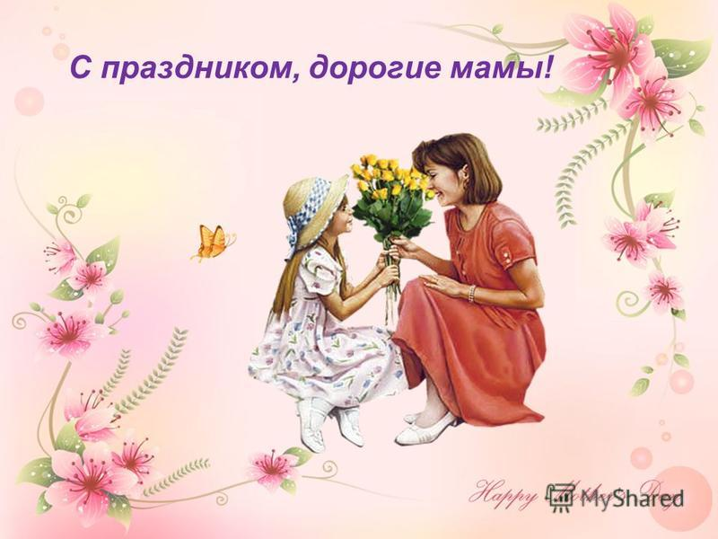

**Слайд 1. (8 марта) Дети заходят в зал под музыку.**

**Ведущий:** В марте первого числа,

Начинается Весна.

Мамин день 8 марта

Отмечает вся страна.

Все готово к празднику,

Так чего ж мы ждем?

Мы хорошей песенкой

Праздник наш начнем.

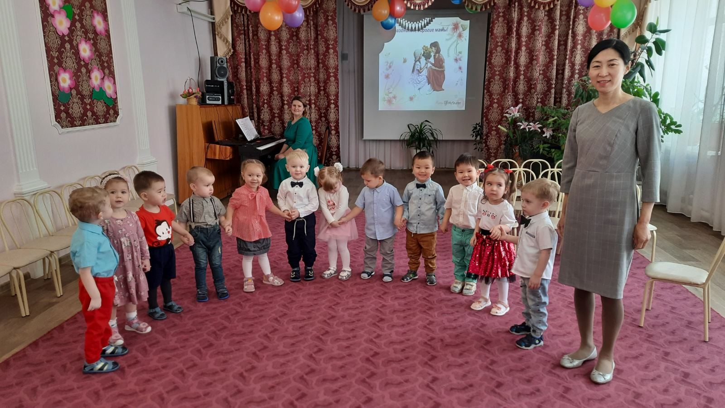

**Танец.**

**Песня.**

**Ведущая**: А ну, прислушаемся, дети,

Кто-то на лужок к нам едет.

**Слайд 2. (Паровозик)Под музыку на экране появляется Паровозик.**



**Паровозик**: Чу-чух! – пыхчу,

Пыхчу, ворчу –

Стоять на месте не хочу!

Колёсами стучу, верчу

– Садись скорее, прокачу!

**Ведущий**: Куда мы поедем?

**Паровозик:** Я отвезу вас солнышко встречать!

Внимание поезд отправляется!

**Дети садятся на стульчики и имитируют езду на поезде под музыку.**

**Слайд 3. (Деревня Ромашково) Звучит фонограмма звуков деревни.**

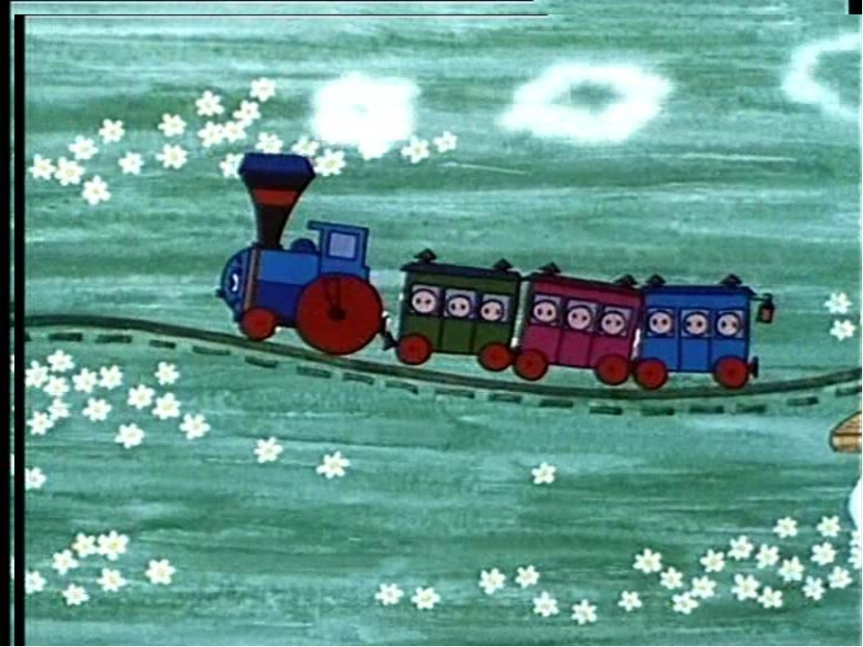

**Паровозик**: Первая остановка – моя родная деревня Ромашково.

**Ведущий**: А мы не опоздаем встретить солнышко?

**Паровозик**: Но разве мы можем не остановиться в Ромашково? Здесь собралось столько разных детёнышей животных, они очень хотят поздравить своих мам с праздником Весны.

**Слайд 4. ( Животные) Дети исполняют песню**

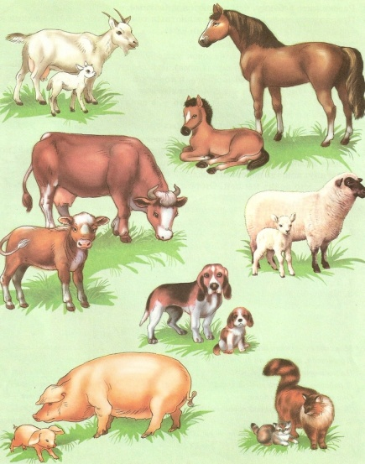

**«Каждый по-своему маму поздравит»,**

**Ведущая**: (держит в руках игрушечную птичку):

Маленькая птичка прилетела к нам,

Маленькой птичке зернышки я дам.

А мы с вами поиграем

С птичкой вместе полетаем.

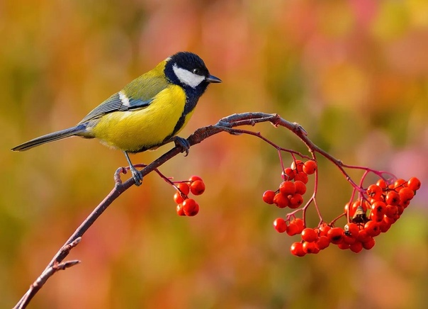

**Игра «Птички».**

**Паровозик**: Чу-чу-чу, - спешу, спешу,

Чёрным дымом я дышу.

Дел не счесть у паровоза:

День и ночь кручу колёса.

Отдыхать я не хочу,

Через чащи в лес качу.

**Слайд 5. (Весенний лес с животными) Дети «едут на поезде».**

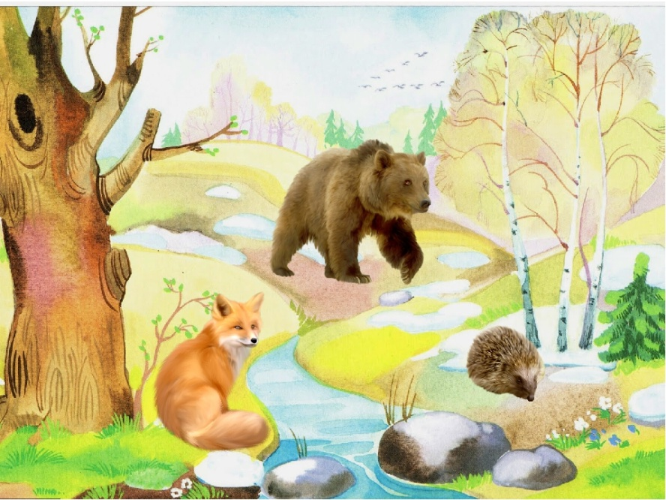

**Ведущая**: Остановка в лесу? Паровозик, а мы не опоздаем встретить солнышко?

**Паровозик**: Но ведь мы должны увидеть весну в лесу. Мы обязательно должны здесь погулять. Ведь в лесу столько всего интересного и необычного. И пока все звери заняты весенними делами, мы сыграем для них на деревянных ложках.

**«Ложкари».**

**Ведущая замечает корзину с цветами.**

**Ведущая**: Ой, какие здесь цветы!

Мы сплетём из них венки.

Все подарим маме,

Танец мы с цветами.

**Слайд 6. (Весенняя поляна с цветами) Танец с цветами.**

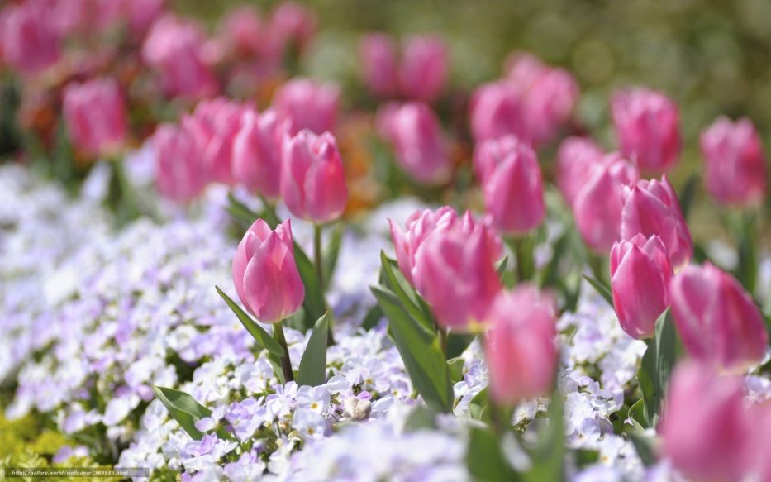

**Ведущая**: Поехали дальше! Паровозик уже нас ждет!.

Паровозик: Чух-чух, чух-чух,

Едет поезд во весь дух!

Вот и доехали мы до станции «Солнышкино».

Давайте позовём Солнышко.

Ведущая зовет Солнышко: Солнышко-ведёрышко,

Выгляни в окошечко!

Солнышко, нарядись!

Красное, покажись!

**Слайд 7. (Весеннее Солнышко)Появляется на экране Солнышко.**



**Солнышко:** Здравствуйте, ребята!

Буду по небу гулять,

Буду землю согревать.

А пока вставайте,

Солнышко встречайте!

**Ведущая**: А мы лучики возьмем,

В танец дружно все пойдем.

**Танец с лучиками.**

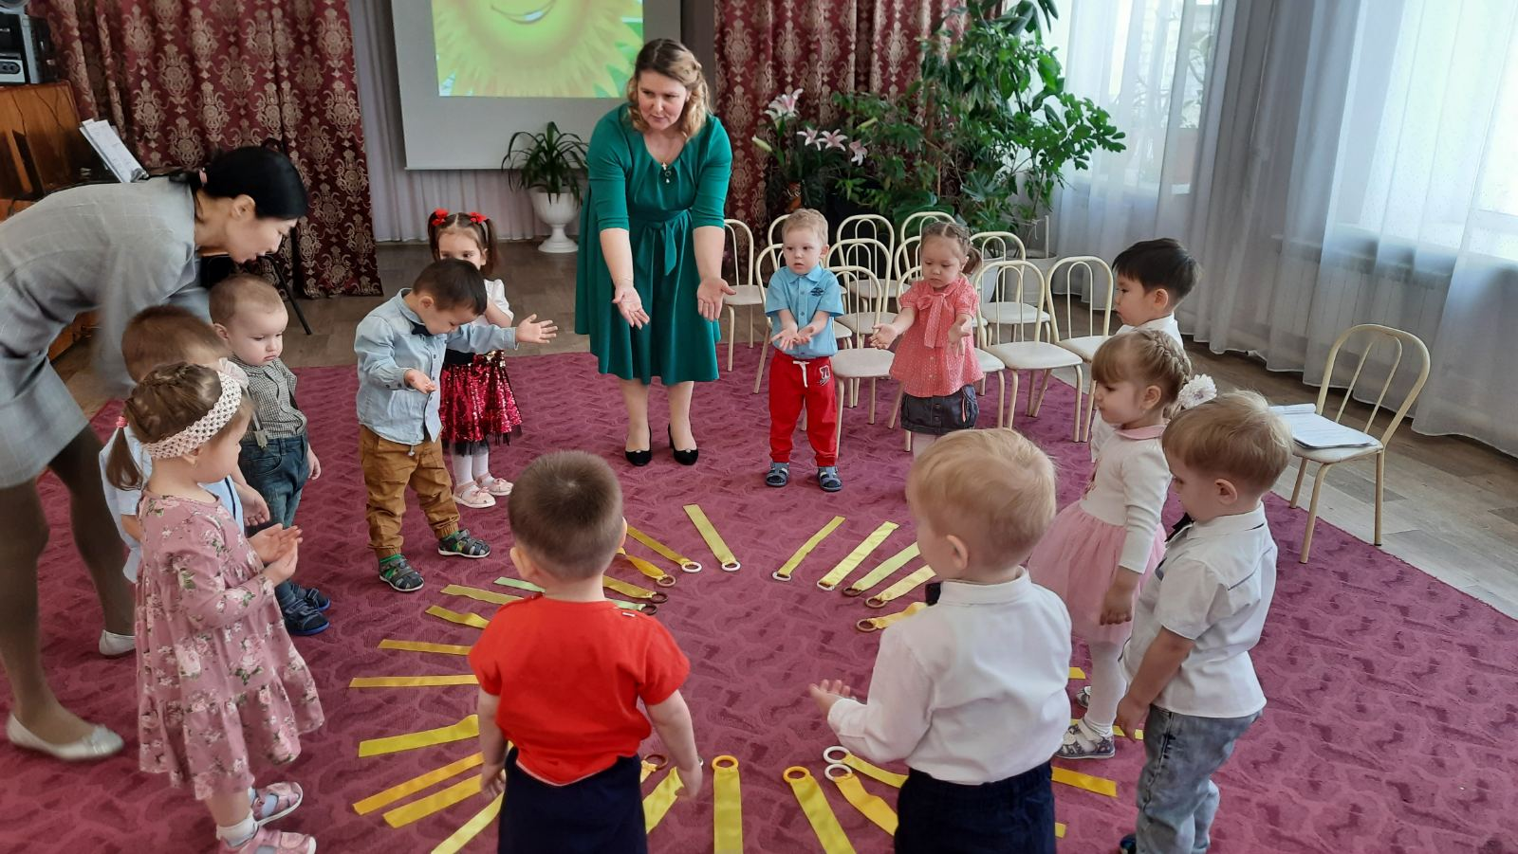

**Солнышко:** Как вы хорошо танцуете. Мне очень хочется с вами поиграть.

**Песня-игра «Вот как солнышко встает».**

**Солнышко**: Ах, какие малыши,

Поиграли от души!

Ну а мне пора прощаться,

И на небо возвращаться!

До свидания друзья!

**Ведущая**: Какое хорошее путешествие у нас получилось!

Поздравляю наших мам,

Счастья всем желаем!

С праздником весенним,

Всех вас поздравляем!

Праздник окончен.

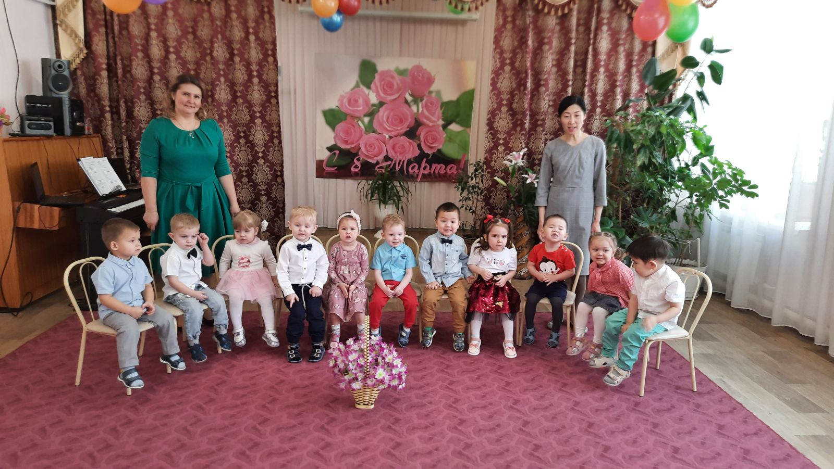[](https://ok.ru/dk?cmd=PopLayerPhoto&st.layer.cmd=PopLayerPhotoOuter&st.layer.type=GROUP&st.layer.revNav=off&st.layer.limitedUi=true&st.layer.closeLayers=off&st.layer.showNav=off&st.layer.photoAlbumId=52327617003733&st.layer.plc=mediaTopic&st.layer.photoId=920417757653&st.layer.wasRedirect,=off&st.layer.navStartPhotoId=920417757653&st.layer.navStartAlbumId,=52327617003733&st.layer.sbd=off&st.cmd=userStatuses&st._aid=GroupTopicLayer_openPhotoLayer)